Чем писали в старину?
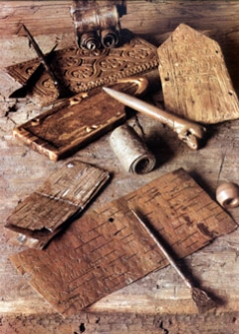
Семейный проект

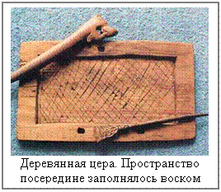
Кельты, германцы, славяне вырезали ножом или выжигали раскаленной иглой на дощечках свои заветные руны. А на бересте кто только не оставлял следы шилом или красками, которые впоследствии стали чернилами!

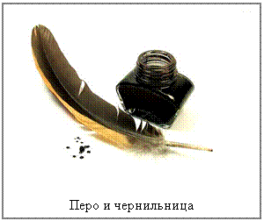

Потом люди придумали делать чернила. На Руси чаще всего обходились довольно дешевыми и доступными рецептами. Основой для большинства чернил являлась камедь (смола некоторых видов акаций, либо вишни). В зависимости от того, какие вещества растворялись в камеди, чернила приобретали тот или иной цвет. Иногда использовали сок ягод, например, черники.
Писали на пергамене остро заточенными перьями, обычно гусиными, так как они были наиболее прочными и долго держали заточку. Преимущественно использовались перья из левого крыла, потому что они лучше ложатся в правую руку (соответственно, левши пользовались перьями из правого крыла птицы).
С кончика перьев убиралась часть бородки для улучшения ухватистости. Потом перья обезжиривались, вывариваясь в щелочи и закаливались в горячем песке и затачивались («чинились») ножом (отсюда современный складной нож получил наименование «перочинный»). Для написания заглавных букв могли использоваться тонкие кисточки.
Но писать перьями было неудобно, часто падали большие капли и на листе оставались кляксы.
Шариковую ручку придумал венгерский журналист Ласло-Иожеф Биро. В 1944 году Биро защитил свое изобретение патентом США и продал лицензии двум крупным американским фирмам. Но не успели те «раскачаться», как предприимчивый бизнесмен М. Рейнолдс, случайно купивший шариковую ручку где-то в Южной Америке, без всякой лицензии начал выпускать такие ручки, внеся в конструкцию некоторые изменения.

